

**QUALIDADE DE SOFTWARE**

Giovanna Naidhig de Carvalho

Análise de Qualidade

Rio Claro

2024

# PROPOSTA

Queremos encontrar a melhor forma de dar conforto e qualidade para as pessoas que utilizam óculos de grau. Ele chega a ser até “vital” para algumas pessoas, 4 em cada 10 utilizam o acessório. Pensando nisso, buscamos analisar o produto da melhor forma possível para garantir qualidade, praticidade e conforto para os usuários.

# SUMÁRIO

1. PROPOSTA 2

2. SUMÁRIO 3

3. INTRODUÇÃO 4

4. O PROJETO 5

4.1 Detalhes do produto ou serviço 5

4.2 Tabela de Análise 5

4.3 Relatório 6

4.4 Evidências 7

4.5 Onde encontrar 8

5. CONCLUSÃO 8

6. REFERÊNCIAS BIBLIOGRÁFICAS 8

# INTRODUÇÃO

Colocamos a situação das pessoas que utilizam diariamente óculos, com um uso continuo. Buscamos encontrar o que traz a maior durabilidade, qualidade e sustentabilidade em um design que agrade o cliente de uma forma que esteja completamente satisfeito, se trata de atingir as expectativas em massa, quanto para os que querem algo mais único, sem fugir dos padrões de qualidade.

Visaremos fatores como peso, material, conforto, qualidade da peça, o investimento que seja justo e claro, alcançando ou ultrapassando as expectativas sem esculachos, com tudo baseado em concretizações.

# O PROJETO

O acessório de uso pessoal (óculos), é de extrema importância para as ações da pessoa que o utiliza. Inicialmente é um bom produto quando retirado novo, atende as expectativas, porém suja com facilidade, atendeu bem aos aspectos aos quais é utilizado, porém sua durabilidade foi decadente por conta do material onde em tarefas comuns de usabilidade a qualidade ia decaindo. O objeto que no inicio apresentava um design sofisticado por conta da falta de qualidade atualmente está péssimo e como é algo de extrema importância para varias situações e ocasiões isso ficou a desejar, se tratando do que é, sua imagem vendida deveria condizer com a qualidade de quando é adquirido.

## Detalhes do produto ou serviço

|  |  |
| --- | --- |
| **Nome do produto ou serviço:** | **Óculos de grau** |
| **Fabricante:** | **Elegance** |
| **Tempo de uso:** | 1 ano |
| **Outros detalhes relevantes sobre o produto:** | **Design sofisticado, acabamento bom, preço médio** |

## Tabela de Análise

|  |  |  |
| --- | --- | --- |
| **Característica** | **Sua percepção** | **Referência da evidência [caso tenha]** |
| **Usabilidade:** | É acessível a qualquer momento, não fica fixado bem na face. |  |
| **Matéria prima:** | Péssima qualidade e serviço de produção, maleável e as lentes riscam facilmente | Como tirar arranhões dos óculos - 6 passos |
| **Performance:** | Em um curto período de tempo se desgastou muito e o tratamento de visão não está correto, perdeu muito seu desempenho, fica caindo do rosto. | Vista embaçada: o que pode ser? - Viva Oftalmo |
| **Design:** | Era bom, porém a qualidade da pintura é péssima, descascou e ficou até preto em algumas partes. |  |
|  |  |  |

## Relatório

Item de extrema utilidade e importância, porém não atendeu as expectativas e sua qualidade não condiz com a garantia, é utilizado continuamente com todos os cuidados necessários, mas o mesmo se decaiu nas responsabilidade como produto de uso continuo.

## Evidências

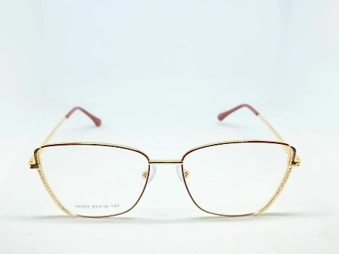

Imagem 1: Da propaganda da Ótica

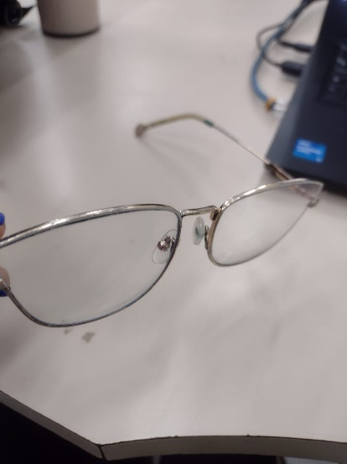

Imagem 2: Produto com 1 ano de uso

## Onde encontrar

Pode ser encontrado em lojas, Óticas especializadas ou pela internet nos sites que anunciam produtos do fabricante.

# CONCLUSÃO

Foi um trabalho importante e que me ajudou nas minhas expectativas para avaliar melhor produtos como cliente na hora de adquirir e como na área profissional na hora de entregar algo esperado pelo cliente me pondo em seu lugar e garantindo a satisfação de ter escolhido meu serviço.

# REFERÊNCIAS BIBLIOGRÁFICAS

[https://sindusfarma.org.br](https://sindusfarma.org.br/6), july,26, 2024.

<https://ter>ceiravisao.com.br, july,26, 2024.